

EJERCICIOS

ENTIDAD-RELACIÓN

MODELO RELACIONAL

**MARIO JIMÉNEZ MARSET**

**ÍNDICE**

1. OBJETIVOS PRÁCTICA 3

2. DESARROLLO – RESULTADOS 3

# OBJETIVOS PRÁCTICA

En esta práctica, se pedía hacer los ejercicios 1 – 4 en el modelo entidad relación y, después, convertirlos al modelo relacional. Además, se pedía mostrar todas las aclaraciones pertinentes acerca de la conversión, incluyendo el esquema relacional obtenido a través de las intensiones.

# DESARROLLO – RESULTADOS

Se muestran los cuatro ejercicios resueltos en el modelo entidad – relación.

Ejercicio 1 (Aficionado Taurino):

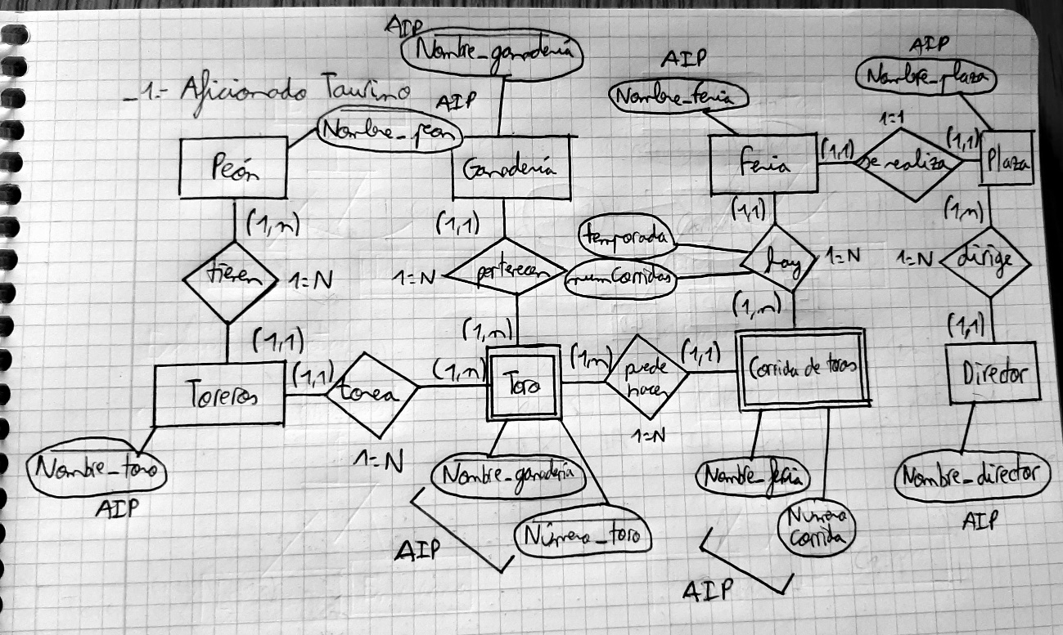

Ejercicio 2 (Gimnasio “Siempre en forma”):

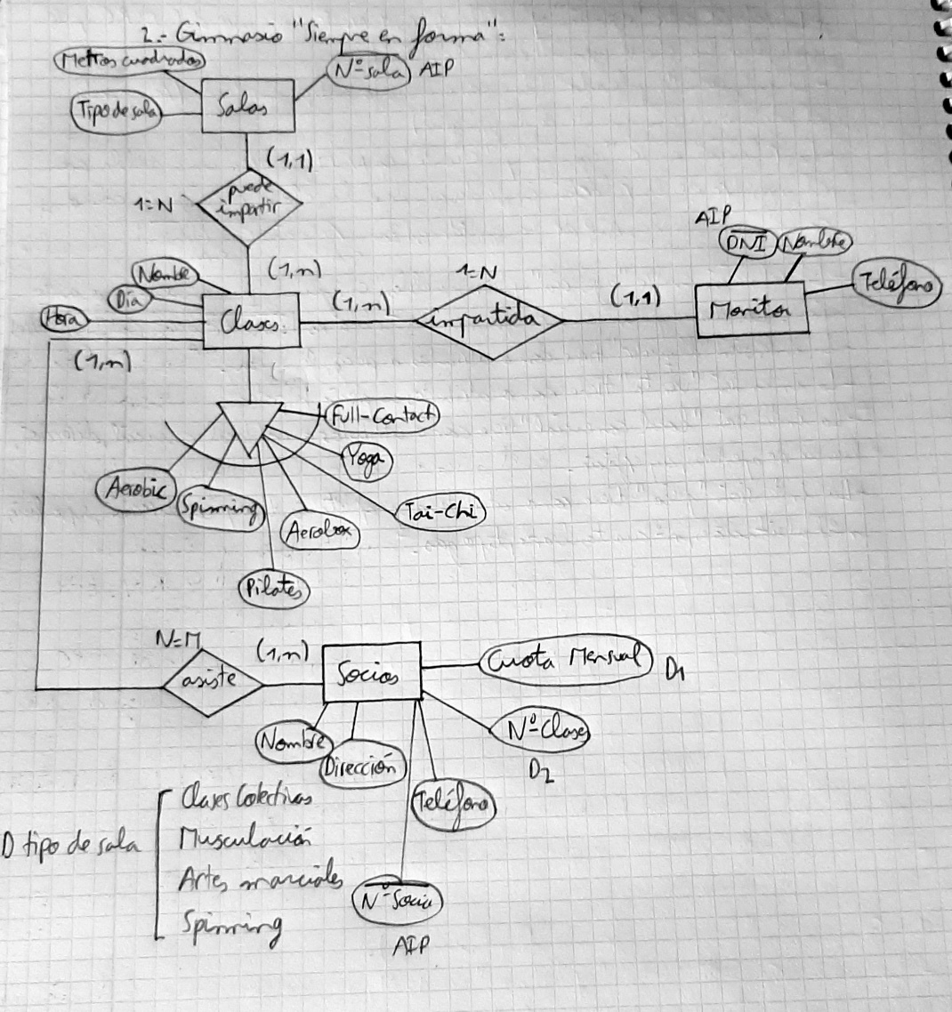

Ejercicio 3 (Video-Club “Glob-Gusters”):

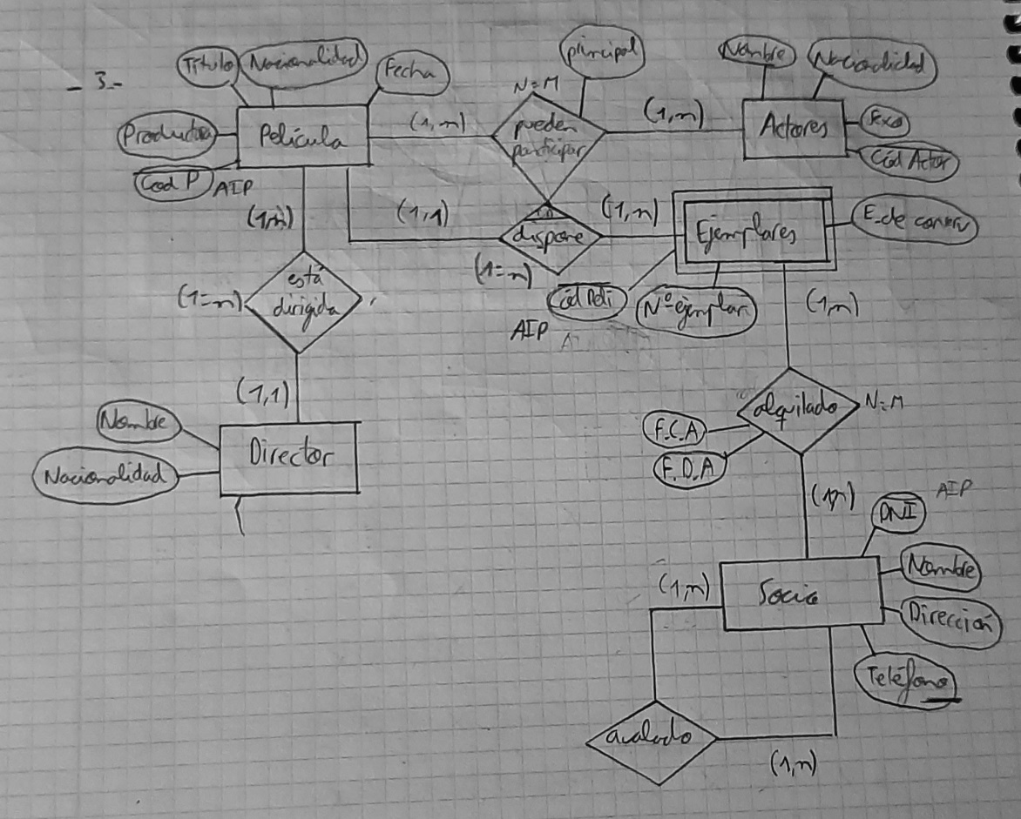

Ejercicio 4 (Agencia Inmobiliaria “Tecnohouse”):

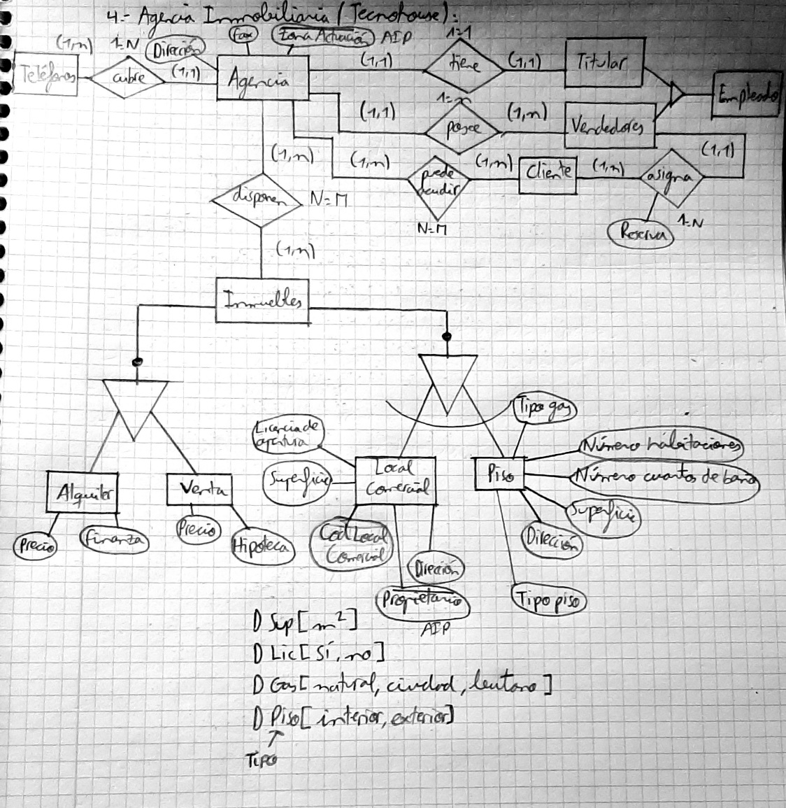

Finalmente, se muestran los ejercicios convertidos al modelo relacional y sus posteriores explicaciones:

